关于西安市行政审批服务局2025年度市政务大厅政务服务外包项目的中标结果公告
一、项目编号：XCZX2025-0133-2
备案编号：ZCBN-西安市-2025-04112
二、项目名称：西安市行政审批服务局2025年度市政务大厅政务服务外包项目
三、成交信息
供应商名称:西安优优人力资源有限公司
成交金额：5423308.74元
供应商地址:陕西省西安市雁塔区电子西街三号-西京三号2号楼3楼
联系人:李思程
联系方式: 13991116189
四、主要标的信息
服务类
名称：西安市行政审批服务局2025年度市政务大厅政务服务外包项目
服务范围：加强政务服务窗口从业人员配备、管理、培训和考核，对外提供电话咨询、咨询引导、帮办代办、业务办理、讲解接待、会务保障、秩序维护、投诉受理等政务服务工作，持续增强企业群众办事的获得感和满意度。
服务要求：详见招标文件第三章
服务标准：详见招标文件第三章
服务时间：一年，以双方签订合同时约定的起止时间为准。
五、评审专家名单：王昊、黄发建、任红涛、林园、王慧。
六、公告期限：自本公告发布之日起1个工作日。
七、其他补充事宜
1、本项目为非专门面向中小企业采购项目，成交服务商性质详见附件。
2、本项目采用综合评分法，现依据市财函【2024】817号文件规定，中标供应商评审总得分为：92.30分，评审价格为4880977.87元。
3、请中标供应商于本项目公告期届满之日起，在西安市公共资源交易中心网站——企业端下载该项目电子版中标通知书，同时须前往西安市公共资源交易中心八楼提交纸质投标文件一正两副，内容与电子投标文件完全一致。
八、凡对本次公告内容提出询问，请按以下方式联系。
1.采购人信息
名称：西安市行政审批服务局
地址：西安市碑林区五味什字48号
联系方式：029-86785190
2.项目联系人
名称：西安市市级单位政府采购中心
地 址：西安市未央区文景北路16号白桦林国际B座
项目联系人：朱老师
电 话：029-86510029、86510365转分机80805
- 附件
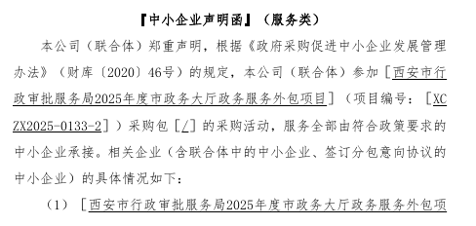
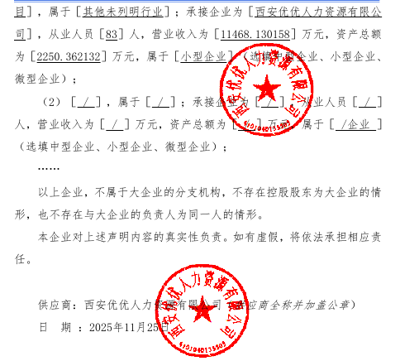
西安市市级单位政府采购中心
2025年11月28日

